บทที่ 2
ทฤษฎีทางคณิตศาสตร์เกี่ยวกับฟัซซี
ระบบควบคุมฟัซซี (Fuzzy control) มีพื้นฐานแนวความคิดมาจาก ทฤษฎีฟัซซีลอจิก(Fuzzy logic) และทฤษฎีฟัซซีเซต (Fuzzy set ) ฟัซซีลอจิกมีพื้นฐานอยู่บนทฤษฎีฟัซซีเซต ซึ่งจะช่วยให้สามารถอธิบายปฏิบัติการและกฎการควบคุมของระบบเป็นคำพูดได้ชัดเจนขึ้น หลักสำคัญของทฤษฎีฟัซซีเซต คือยอมรับสมาชิกซึ่งแตกต่างจากทฤษฎีเซตดั่งเดิมที่เน้นชัดเลยว่า เป็นสมาชิกของเซตหรือไม่เท่านั้น ไม่มีการเป็นสมาชิกของเซตเพียงบางส่วน

2.1 ฟัซซีลอจิก (Fuzzy logic)
2.1.1 ทฤษฎีฟัซซีลอจิก
ฟัซซีลอจิกเป็นทฤษฎีทางตรรกศาสตร์ ที่ขยายมาจากทฤษฎีตรรกศาสตร์หลายค่า (multivalued logic) โดยนิยามค่าความจริงของประพจน์ที่เป็นตัวลิงวิสกิต ได้มีการนิยามปฎิบัติการทางตรรกศาสตร์สำหรับฟัซซีลอจิกไว้ต่างๆ กัน ในบทนี้จะอ้างอิงจากนิยามดั้งเดิม Zadeh ดังต่อไปนี้

นิยาม 1 ค่าความจริงของประพจน์ในทางฟัซซีลอจิก
กำหนดให้ V(A) เป็น ฟัซซีเซตในเอกภพสัมพัทธ์ V = [0,1] ซึ่งแทนค่าความจริงของประพจน์ A จะได้ว่า
V(A) = {(Vi , µi )| i = 1,2,…,n ; Vi ∈ [0,1]} (2.1)
V(notA ) =1- V(A) = {(1-Vi , µA )| i= 1,2,…n ; Vi ∈ [0,1]} (2.2)

นิยาม 2 การปฏิบัติการทางตรรกศาสตร์ในทางทฤษฎีฟัซซีลอจิก
กำหนดให้ V(A) = {(V,µA(V)|) µA (V) ∈[0,1];V ∈[0,1]}
V(B) = {(V,µB(V)|) µB (V) ∈[0,1];V ∈[0,1]}
จะได้ว่า V(A) ∧ V(B) = V(A and B) = {(V,min{ µA(V), µB(V)})} (2.3)
V(A) ∨ V(B) = V(A or B) = {(V,max{ µA(V), µB(V)})} (2.4)
¬ V(A) = not (V(A)) = {(V,1- µA(V))} (2.5)
V(A)→ V(B) = V(A→B) = ¬ V(A) ∨ V(B)
={(V,max {(1-µA(V)), µB(V)})} (2.6)
ในกรณีที่
V(A) = {(Vi , α i)| i = 1,2,…,n ;} Vi ∈ [0,1] , α i∈ [0,1]}
V(A) = {(Vi , β i)| i = 1,2,…,n ;} Vi ∈ [0,1] , β i∈ [0,1]}

Zedeh ได้เสอนตารางค่าความจริง สำหรับการพิจารณาค่าควมจริง ในการปฏิบัติการของ ฟัซซีลอจิกโดยขยายจากตรรกศาสตร์บูลีนมาเป็นตรรกะ 3 ค่าคือ True(T ) False(F) and unknown (T+F) ได้ดังตาราง 2.1

A | B | ∧ | ∨ | ¬A
T  T  T  F  F  F  T+F  T+F  T+F | T  F  T+F  T  F  T+F  T  F  T+F | T  F  T+F  F  F  F  T+F  F  T+F | T  T  T  T  F  T+F  T  T+F  T+F | F  F  F  T  T  T  T+F  T+F  T+F

ตารางที่ 2.1 แสดงตารางความจริงสำหรับตัวปฏิบัติการฟัซซีลอจิก ตามนิยามของ Zedeh

Baldwin ได้เสอนการสร้างความจริงสำหรับฟัซซีลอจิก โดยทำการนิยามเทอมและฟังก์ชันการเป็นสมาชิก ของตัวแปรลิงวิสติค ” Truth” ซึ่งแสดงไว้ดังนี้
Truth = {(V , µtrue(V) = V)| V∈[0,1]}
False = {(V , µfalse(V) =1-µture(V))| V∈[0,1]}
very true = {(V , (µtrue(V)2 )| V∈[0,1]}
very false = {(V , (1-µtrue(V)2 )| V∈[0,1]}
fairly true = {(V , (µtrue(V)1/2 )| V∈[0,1]}
fairly false = {(V , (1-µtrue(V)1/2 )| V∈[0,1]}
undecided = {(V , 1)| V∈[0,1]} absolutely true ={(V , µat(V))| V∈[0,1]}; µat(V) =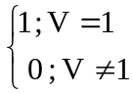
absolutely false ={(V , µaf(V))| V∈[0,1]}; µaf(V) = 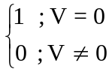
ดังนั้น (very)k true → absolutely true เมื่อ k→ ∞
(very)k false → absolutely false เมื่อ k→ ∞
(very)k true → undecided เมื่อ k→ ∞
(very)k false → undecided เมื่อ k→ ∞

นอกจากนี้ Baldwin ได้นิยามตัวปฏิบัติการ “and”และ ”or” ด้วย minimum และ maximum ตามลำดับ และสร้างตารางค่าความจริงของการปฏิบัติการฟัซซีลอจิกได้ผลลัพธ์ดังตารางที่ 2.2

V(P) | V(Q) | V(P and Q) | V(P or Q)
false  true  true  undecided  undecided  undecided  true  true | false  false  true  false  true  undecided  very true  fairly true | false  false  true  false  undecided  undecided  true  fairly true | false  true  true  undecided  true  undecided  very true  true

ตารางที่ 2.2 แสดงตารางความจริงสำหรับตัวปฏิบัติการฟัซซีลอจิกตามนิยามของ Baldwin

2.1.2 การหาข้อสรุปตามหลักการเหตุผลโดยใช้ทฤษฎีฟัซซีลอจิก
การหาข้อสรุปตาหลักการเหตุผล โดยใช้ทฤษฎีฟัซซีลอจิก จะเป้นการขยายนิยามของสัจนิรันดร์ที่ใช้ในตรรกศาสตร์แบบเดิม เพื่อใช้หาข้อมูลตามหลักการเหตุผลของประพจน์ที่เป็นฟัซซีเซต โดยทำการขยายนิยามของ Modus Ponens และ Modus Tollens สำหรับฟัซซีลอจิก เรียกว่า Generalizied Modus Ponens :GMP และ Generalizied Modus Tollens :GMT ตามนิยามที่3 และนิยามที่ 4
นิยาม 3 Generalizied Modus Ponens :GMP
Generalizied Modus Ponens :GMP คือการสรุปหาข้อมูล จากเหตุไปหาผล (forward data -driven)

Premise u is A’
Implication if u is A then v is B
Conclusion v is B’

โดยที่GMP Implication ถูกนิยามดังสมการ (2.7)
A→ B = max {c∈[0,1],t(A,c) ≤ B} (2.7)

นิยาม 4 Generalizied Modus Tollens :GMT
Generalizied Modus Tollens :GMT คือการหาข้อสรุปจากผลไปหาเหตุ( backup goal driven)

Premise u is B’
Implication if u is A then v is B
Conclusion v is A’

A→ B = min {c∈[0,1],s(B,c) ≤ A} (2.8)

นิยาม 5 ฟัซซีอิมพลิเคชัน ( Fuzzy Implication)
ฟัซซีอิมพลิเคชัน คือเงือนไขความสัมพันธ์แบบฟัซซีระหว่างส่วนเหตุ(antecedent)และ ส่วนผล(consequence)ที่ใช้ในการหาข้อสรุปตามหลักการและเหตุผล
จากนิยามของ GMP Implication ตามนิยาม 3 และ GMT Implication ตามนิยาม 4 จะเห็นว่าฟัซซีอิมพลิเคชันจะขึ้นอยู่กับการเลือกใช้ตัวปฏิบัติการ t-norms และ s-norms ซึ่งมีผู้นำเสนอวิธีการทำ ฟัซซีอิมพลิเคชันแบบต่างๆกันตามตัวปฏิบัติการ t-norms และ s-norms ทีเลือกใช้ดังตัวอย่างต่อไปนี้

Mamdani’s Implication

(2.9)
Lasen’s Implication

(2.10)
Standard Sequence Fuzzy Implication

{((u,v), µRs(u,v))| µRs(u,v) = 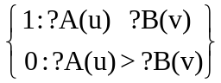 (2.11)
Fukami et al ได้พิสูจน์หลัการเลือกฟังค์ชันสำหรับการอิมพลิเคชันของ GTM และGMP ไว้ตารางที่ 2.3 และ 2.4

Critaria | Premise(u is A’) | Conclusion(v is B’)
1  2a  2b  3a  3b  4a  4b | u is A  u is (very A)  u is (very A)  u is (more or less A)  u is (more or less A)  u is (not A)  u is (not A) | v is B  v is (very B)  v is B  v is (more or less B)  v is B  v is unknow  v is (not B)

ตารางที่ 2.3 แสดงผลการหาข้อสรุปตามหลักการและเหตุผล
โดยใช้ GMP ตามหลักการของ Fukami

Critaria | Premise(u is A’) | Conclusion(v is B’)
1  2  3  4a  4b | u is (not B)  u is ( not very B)  u is (more or less B)  u is B  u is B | v is (not A)  v is (not very A)  v is (not more or less A)  v is unknow  v is A

ตารางที่ 2.4 แสดงผลการหาข้อสรุปตามหลักการและเหตุผล
โดยใช้ GMT ตามหลักการของ Fukami

2.2 ความสัมพันธ์ฟัซซี (Fuzzy Relation)
นิยาม 6 ผลคูณคาร์ทีเชียน(Cartesian Product)
กำหนดให้ A1,..,An เป็นฟัซซีในเอกภพสัมพัทธ์ U1,…,Un
โดยที่ u1,…,un ∈ U1,…,Un ตามลำดับ
ผลคูณคาร์ทีเชียนของ A1,..,An คือ ฟัซซีเซตในเอกภพสัมพัทธ์ U1 X…X Un ที่มีฟังค์ชันการเป็นสมาชิกดังนี้
µ A1,..,An (u1,…,un) = 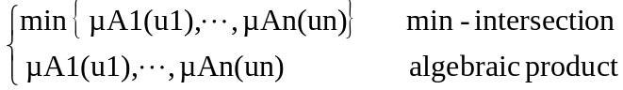

2.3 การคอมโพซิชันแบบฟัซซี (Fuzzy Composition)
กำหนดให้ R1(u,v)เป็นความสัมพันธ์จากเอกภพสัมพัทธ์ U ไป V โดยที่ (u,v)∈U x V และ R2(v,w)เป็นความสัมพันธ์จากเอกภพสัมพัทธ์ V ไป Wโดยที่ (v,w)∈V x W

การคอมโพซิชัน คือ ปฏิบัติการในการหาความสัมพันธ์ R3(u,w) จากความสัมพันธืที่ถ่ายทอดต่อเนื่องกันเป็นลูกโซ่ R1(u,v)และ R2(v,w) ดังรูปที่ 2.1

เซต V
v1
v2
R1 v3 R2
[UxV] [VxW]

เซต U เซต W
u1 w1
u2 R3 w2
u3 w3
[UxV]

รูป 2.1 แสดงการคอมโพซิชันของความสัมพันธืฟัซซี

กำหนดให้ R1(u,v) เป็นความสัมพันธ์ฟัซซีบนระนาบ UxV โดยที่ (u,v)∈UxV
R2(v,w) เป็นความสัมพันธ์ฟัซซีบนระนาบ VxW โดยที่ (v,w)∈VxW

นิยาม 7 MAX-MIN Composition
R3 = R1 o R2 = {((u,w),max{min{ µR1(u,v), µR2(v,w)]})| u∈U,v∈V,w∈W} (2.12)

2.4 การอินเฟอเรนซ์แบบฟัซซี (Fuzzy Inference)
นิยาม 8 การอินเฟอเรนซ์
การอินเฟอเรนซ์ คือ กระบวนการหาข้อสรุป conclusion จากหลักฐาน (premise) โดยใช้เงือนไขความสัมพันธืระหว่างเหตุและผล(implication)ดังรูป 2.2

Implication premise
“If a man is old
Then his income is high” “Art is rather old”

Inference

Conclusion

“Art income is rather high”

รูปที่ 2.2 แสดงการหาข้อสรุปจากหลักฐาน โดยใช้เงือนไขความสัมพันธืระหว่างเหตุและผล

2.5 การฟัซซิฟิเคชัน( Fuzzification)
นิยาม 9 การฟัซซิฟิเคชัน
การฟัซซิฟิเคชัน คือ กระบวนการหาค่าฟัซซีบนเอกภพสัมพัทธ์ U ของอินพุท เพื่อเป็นตัวแทนของอินพุท ซึ่งมีค่าเป็นตัวเลข สำหรับการใช้อินพุทของระบบฟัซซี
การฟัซซิฟิเคชัน สามารถหาได้ 2 วิธีดังนี้

1.การฟัซซิฟิเคชัน โดยโดยใช้วิธีซิงเกิลตัน จะได้ว่า Fuzzification (u0) = A
โดยที่ Aเป็นฟัซซีซิงเกิลตัน ที่มีS(A) = { u0}
หรือ µA(u)= 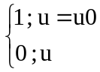 (2.13)
2. การฟัซซิฟิเคชันโดยใช้ฟัซซีนัมเบอร์ จะได้ว่า Fuzzification (u0) = A
โดยที่ Aเป็นฤซซีนัมเบอร์
µA(u) = 1 เมื่อ u = u0
และ µA(u) ลดลง เมื่อ u อยู่ห่างออกไปจาก u0

2.6 การดีฟัซซิฟิเคชัน (Defuzzification)
นิยาม 10 การดีฟัซซิฟิเคชัน
การดีฟัซซิฟิเคชัน คือ กระบวนการหาค่าเอาท์พุทเพียงค่าเดียว(ซิงเกิลตัน)ที่เหมาะสมที่สุดเพื่อเป้นสัญญาณเอาท์พุทที่ถูกต้องที่มีค่าความเป็นไปได้ กระจายอยู่บนเอกภพสัมพัทธ์ V ของ เอาท์พุท
กำหนดให้ R คือ ความสัมพันธ์ฟัซซีจากเอภพสัมพัทธ์ U ไป V ที่แสดงถึงความสัมพันธ์ระหว่าง อินพุท u และเอาท์พุท v
u0 คือ อินพุทที่วัดได้เป็นซิงเกิลตัน
ในการคอมโพซิชันระหว่างฟัซซีซิงเกิลตัน u0 กับความสัมพันธ์ฟัซซี R จะได้ผลลัพท์
เป็นฟัซซีเซต B ซึ่งเป็นสับเซตของเอภพสัมพัทธ์ V และเมื่อทำฟัซซิฟิเคชันจะหาฟัซซีซิงเกิลตัน v0 ซึ่งเป็นตัวแทนของฟัซซีเอาท์พุท B เพื่อใช้เป็นเอาท์พุทที่แท้จริงของระบบได้

2.7 ตัวควบคุมฟัซซี
โครงสร้างของตัวควบคุมฟัซซีประกอบด้วย 4 หน่วยคือ
1.หน่วยฟัซซิฟิเคชัน
2.หน่วยอินเฟอร์เรนซ์
3.หน่วยดีฟัซซิฟิเคชัน
4.ฐานการควบคุมฟัซซี(Fuzzy rule base) ดังรูปที่ 2.3

Fuzzy
Rule Base

Input E Fuzzification Fuzzy Defuzzification output U
Unit inference unit

รูป 2.3 แสดงโครงสร้างพื้นฐานของตัวควบคุมฟัซซี

2.7.1 หน่วยฟัซซิฟิเคชัน
หน่วยฟัซซิฟิเคชันมีหน้าที่นอมอไลซ์ตัวแปรสถานะของระบบ x = [x1,…,xn]T จะใช้เป็นอินพุทของตัวแปรควบคุมให้อยู่ในเอภพสัมพัทธ์ที่กำหนด และทำการเปลี่ยนแปลงตัวอินพุท x ให้เป็นดัวแปรฟัซซี X’โดยใช้ ฟัซซีซิงเกิลตัน ฟัซซีนัมเบอร์ และ ไฮบริดนัมเบอร์

2.7.2ฐานกฎการควบคุมของฟัซซี
ฐานการควบคุมของฟัซซีเป็นหน่วยที่รวบรวมกฎการควบคุมแบบฟัซซีซึ่งอยู่ในรูปแบบ IF…THEN…
กำหนดให้กฎการควบคุมอยู่ในระบบดังนี้

IF x1 is Xk1 and…and xm is Xkm THEN y is Yk
หรือ IF x is Xk THEN y is Yk ; k = 1,2…m

โดยที่ x คือ ตัวแปรสถานะของกระบวนการซึ่งใช้เป็นอินพุทของตัวควบคุมฟัซซี
x = [x1,…,xm]T
Xk คือ ฟัซซีเซตของตัวแปรอินพุท ในส่วนของกฎการควบคุม
Xk = Xk1 ×,…,×Xkm
m คือ จำนวนตัวแปรอินพุทของตัวควบคุม
y คือ ตัวแปรเอาท์พุทของตัวควบคุมฟัซซี
Y คือ ฟัซซีเซตของตัวแปรเอาท์พุทในส่วนผลของกฎการควบคุมที่ k
M คือ จำนวนกฎการควบคุมทั้งหมดของฐานกฎการควบคุม

2.7.3 หน่วยอินเฟอเรนซ์
หน่วยอินเฟอเรนซ์ ทำหน้าที่หาค่าเอาท์พุทของระบบฟัซซีจากค่าตัวแปรอินพุทแบบฟัซซี X ’ โดยวิธี GMP implication หาค่าระดับความเป้นสมาชิก (fire strength) ของแต่ล่ะกฎจากความสัมพันธ์ ระหว่างตัวแปลอินพุทแบบฟัซซี X ‘ กับฟัซซีเซตในส่วนเหตุของแต่ล่ะกฎ Xk แล้วจึงคำนวณหาค่าเอาท์พุทแบบฟัซซีจากระดับการเป้นสมาชิกกับฟัซซีเซตในส่วนผลของแต่ล่ะกฎ Yk
2.7.4 หน่วยดีฟัซซิฟิเคชัน
หน่วยดีฟัซซิฟิเคชัน ทำหน้าที่เปลี่ยนแปลดัวแปรเอาท์พุทให้เป็นค่าซิงเกิลตัน และทำการ ดีนอมอไลซ์ให้อยู่ในเอกภพสัมพัทธ์ที่ต้องการ เพื่อใช้เป็นค่าเอาท์พุทของตัวควบคุม โดยใช้วิธีการที่ได้กล่าวถึงในเรื่องการดีฟัซซิฟิเคชัน

2.8 รูปแบบการติดต่อสื่อสาร
ระบบสื่อสารดัลลัสหนึ่งสาย ( The Dallas 1-Wire Bus) เป็นระบบสื่อสารที่มีความฉลาดและใช้จำนวนสายสัญญาณเพียง 1 เส้นเท่านั้น โดยไม่ต้องมีสายสัญญาณนาฬิกาเนื่องจากสายข้อมูลจำหน้าที่เหมือนเป็นสายนาฬิกาในตัว ส่วนค่าของข้อมูลจะพิจารณาจากลักษณะของรูปสัญญาณที่ปรากฎบนสายสัญญาณในแต่ล่ะไทม์สล็อต(Time Slot) โดยมีการกำหนดคาบเวลาสูงสุดต่ำสุดของสถานะต่างๆ ในการสื่อสารไว้อย่างชัดเจน รูปแบบการถ่ายทอดจะเป็นแบบ อะซิงโครนัสในระดับบิต
คุณสมบัติทางเทคนิคของระบบบัสหนึ่งสาย
สายสัญญาณรูปแบบนี้จะเป็นสายสัญญาณแบบสองทิศทาง แต่ข้อมูลจะสามารถเดินทางได้เพียงทิศทางเดียวในช่วงเวลาหนึ่งๆ คือมีลักษณะระบบสื่อสารแบบฮาร์ฟดูเพล็กซ์

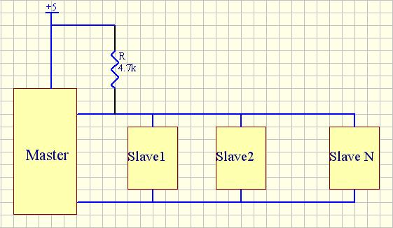
รูปที่ 2-4 การทำงานในรูปแบบ 1-wire bus

ไทม์สล็อต
ฟังก์ชั่นของไทม์สล็อตที่กำหนดโดยอุปกรณ์มาสเตอร์มีอยู่ด้วยกัน 4 ฟังก์ชั่นคือ
-ไทม์สล็อตของการรีเซต ใช้ในการเริ่มต้นติดต่อกับอุปกรณ์สเลฟ
- การอ่านข้อมูลสำหรับอ่านข้อมูลที่ถูกส่งมาจากอุปกรณ์สเลฟ
- การเขียนข้อมูล 0, และการเขียนข้อมูล 1 ใช้สำหรับเขียนข้อมูลไปยังอุปกรณ์สเลฟผ่านสายสัญาณของระบบ
ทางด้านอุปกรณ์สเลฟจะมีฟังชั่นไทม์สล็อตทั้งสิ้น 3 ฟังก์ชั่นคือ
-ไทม์สล็อตของการตอบสนอง สำหรับตอบสนองการติดต่อจากอุปกรณ์มาสเตอร์
- การเขียนข้อมูล 0, และการเขียนข้อมูล 1 ใช้สำหรับเขียนข้อมูลไปยังอุปกรณ์มาสเตอร์ผ่านสายสัญาณของระบบซึ่งจะไปสัมพันธ์กับไทม์สล็อตของการอ่านข้อมูลของอุปกรณ์มาสเตอร์
การแยกแยะฟังก์ชั่นของแต่ล่ะไทม์สล็อตจะใช้ความยาวของคาบเวลาและลักษณะของตัวสัญญาณเป็นตัวกำหนดดังรูป 2-5 และ 2-6

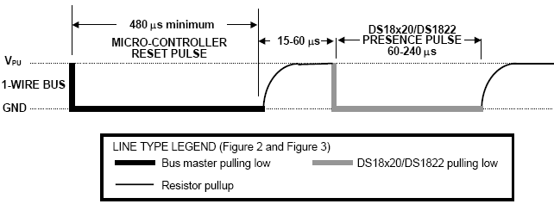

รูปที่ 2-5 การทำงานของการรีเซต และรอการตอบกลับ
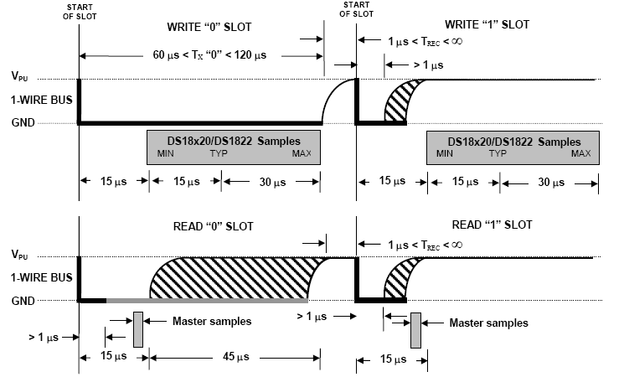

รูปที่ 2-6 การอ่านและเขียนข้อมูลของไมโครคอนโทรเลอร์ และ เซนเซอร์

2.9 ไมโครคอนโทรเลอร์และระบบควบคุม
2.9.1 ทฤษฎีของไมโครคอนโทรลเลอร์
ไมโครคอนโทรลเลอร์(Microcontroller) เป็นชื่อของอุปกรณ์อิเล็กทรอนิกส์แบบหนึ่งที่รวมเอาหน่วยประมวลผล หน่วยคำนวณทางคณิตศาสตร์และลอจิก วงจรรับสัญญาณอินพุต วงจรขับสัญญาณเอาต์พุต หน่วยความจำ วงจรกำเนิดสัญญาณนาฬิกาไว้ด้วยกัน ทำให้สามารถนำไปใช้งานแทนวงจรอิเล็กทรอนิกส์ที่ซับซ้อนได้เป็นอย่างดี ช่วยลดจำนวนอุปกรณ์และขนาดของระบบ ในขณะที่ขีดความสามารถนั้นสูงขึ้น โดยที่สามารถเขียนโปรแกรมเพื่อกำหนดรูปแบบการควบคุมได้อย่างอิสระ

2.9.2 ไตรแอก
คุณสมบัติของไตรแอกและหลักการทำงาน
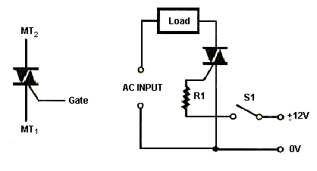
รูปที่ 2-7 สัญลักษณ์และวงจรพื้นฐานของไตรแอก

1. โดยปกติ ถ้าไม่มีสัญญาณทริกที่เกต ไตรแอกจะไม่ทำงานโดย จะมีลักษณะเหมือนกับสวิตช์ที่ถูกเปิดวงจร
2. ถ้าในกรณีที่ MT2 และ MT1 ถูกป้อนด้วยแรงดันบวกและลบตามลำดับไตรแอกจะถูกกระตุ้นให้ทำงานได้โดยการป้อนสัญญาณพัลส์เพียงสั้น ๆ ที่เกตของมัน โดยจะมีแรงดันตกคร่อมตัวมัน มีค่าประมาณ 1 หรือ 2 โวลต์ เท่านั้น และก็เช่นกันคือเมื่อไตรแอกเริ่มทำงานแล้ว ก็จะสามารถคงสภาพการทำงานอยู่เช่นนั้นต่อไปเรื่อย ๆ ตราบเท่าที่ยังมีกระแสไหลผ่านตัวมันอย่างต่อเนื่อง
3. หลังจากที่ไตรแอกคงสภาพการทำงานอยู่นั้น ทางเดียวที่จะหยุดการทำงานลงได้ ก็โดยการลดปริมาณกระแสที่ไหลผ่านตัวมันลง ให้มีค่าต่ำกว่ากระแสโฮลดิ้งของมัน ในกรณีที่ใช้ไตรแอกในการจ่ายกระแส AC การหยุดทำงานจะเกิดขึ้นอย่างอัตโนมัติ เมื่อแรงดันของไฟสลับเข้าใกล้จุดตัดศูนย์ที่เกิดขึ้น ทุก ๆ ครึ่งคลื่น นั่นคือกระแสจะลดลงเป็นศูนย์
4. ไตรแอกถูกกระตุ้นให้ทำงานได้ ทั้งสัญญาณแบบบวกและลบที่ป้อนให้แก่ขาเกต โดยไม่คำนึงถึงขั้วที่ต่ออยู่ที่ MT1 และ MT2
5. ไตรแอกสามารถทนการกระชากของกระแสได้สูง เช่นโดยปกติสำหรับไตรแอกที่ทนกระแสปกติได้ 10 แอมแปร์ (rms) สามารถทนการกระชากของกระแสในช่วงหนึ่ง คาบเวลาของไฟ 60 เฮิรตซ์ได้สูงถึง 100 แอมแปร์ เป็นต้น
หลักการควบคุมทางเฟส (Phase Trigger)
หลักการควบคุมทางเฟสนี้ โดยทั่วไปจะใช้ไตรแอกเป็นตัวควบคุมกำลังไฟที่จ่ายให้แก่โหลด โดยแทนที่จะทริกขาเกตด้วยสัญญาณไฟตรงนั้นตรง ๆ ก็จะทริกโดยมีการหน่วงของเฟสด้วยวงจรอีกส่วนหนึ่ง
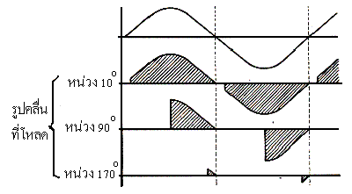
รูปที่ 2-8 การเปลี่ยนแปลงค่าของกำลังไฟฟ้าที่ป้อนให้แก่โหลด
โดยกำหนดได้จากตำแหน่งเวลาของการทริกที่ให้แก่ไตรแอก

การหน่วงเฟสมีผลดังนี้คือ ถ้าไตรแอกถูกทริกที่ตำแหน่งเฟส 10 องศาหลังจากที่ทุก ๆ ครึ่งรูปคลื่นเริ่มเข้ามากำลังไฟเกือบทั้งหมดก็จะถูกป้อนให้แก่โหลด แต่ถ้าการทริกที่ตำแหน่งเฟส 90 องศา หลังจากทุก ๆ ครึ่งคลื่นเริ่มเข้ามา จะทำให้กำลังไฟที่ป้อนให้แก่โหลดนั้น ลดลงเหลือเพียงครึ่งหนึ่งของกำลังทั้งหมด และถ้าไปทริกที่ตำแหน่งเฟส 170 องศา หลังจากที่ทุก ๆ ครึ่งรูปคลื่นเข้ามาแล้ว จะมีเพียงกำลังไฟส่วนน้อยเท่านั้นที่ป้อนให้แก่โหลด

2.9.3 ออปแอมป์
ออปแอมป์ คือ อุปกรณ์ชนิดหนึ่งซึ่งถูกออกแบบมาให้สามารถทำงานได้หลายรูปแบบ และยังเน้นความสะดวกในการนำไปใช้งานอีกด้วย โดยสามารถประกอบเป็นวงจรได้โดยการต่อรวมกับอุปกรณ์ภายนอกเพียงไม่กี่ตัวเท่านั้น ซึ่งคุณสมบัติของไอซี ออปแอมป์ที่พัฒนาขึ้นทำให้อุปกรณ์ชนิดนี้เป็นที่รู้จักกันแพร่หลาย
คุณสมบัติทั่วไปของออปแอมป์
1. เนื่องจากอินพุตอิมพิแดนซ์ของออปแอมป์มีค่าสูงเป็นอนันต์ กระแสเข้าอินพุตจะต่ำจนเกือบเท่าศูนย์หรืออีกนัยหนึ่งไม่มีกระแสอินพุตเข้าสู่ออปแอมป์เลย
2. อัตราขยายขณะเปิดลูปจะมีค่าสูงมาก ซึ่งหมายความว่า แรงดันระหว่างขั้วอินพุตควรจะมีค่าเข้าใกล้ศูนย์
3. เอาท์พุตอิมพิแดนซ์มีค่าต่ำมากจนไม่ทำตัวเป็นโหลดต่อภาคเอาท์พุตของวงจรขยาย
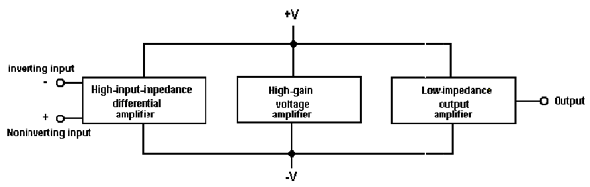
รูปที่ 2-9 การทำงานโดยรวมของออปแอมป์
การเปรียบเทียบแรงดันไฟฟ้า
การทำงานของวงจรคอมพาราเตอร์ในขณะเปิดลูปนั้น ออปแอมป์จะสามารถเปรียบเทียบระดับสัญญาณระหว่างขั้วอินพุตทั้งสองได้อย่างแม่นยำ โดยอาศัยความสัมพันธ์ระหว่างขั้วอินพุต เมื่อแรงดันที่ขั้วลบมีค่าเป็นบวกสูงกว่าแรงดันอินพุตที่ขั้วบวกสัญญาณที่เอาท์พุตจะเป็นลบและมีขนาดเท่ากับ –Vcc จากแหล่งจ่ายดังรูปที่ 2-10
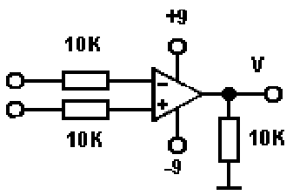
รูปที่ 2-10 วงจรเปรียบเทียบแรงดัน
2.9.4 ออปโต้คัปเปลอร์(Opto-Coupler)
ออปโต้คัปเปลอร์เป็นอุปกรณ์ที่ประกอบด้วย LED ซึ่งปกติเป็นชนิดอินฟราเรดและโฟโต้ทรานซิสเตอร์ หรือ โฟโต้ไดโอด ที่ถูกผลิตมาเป็นคู่กัน รวมอยู่ในตัวถังเดียวกัน
การทำงานของออปโต้คัปเปลอร์(Opto-Coupler)
หน้าที่หลักๆของออปโต้คัปเปลอร์ คือ แยกกราวน์ทางไฟฟ้า (Ground) ของวงจรออกจากกันอย่างสิ้นเชิงดังตัวอย่างในรูปที่ 2-11
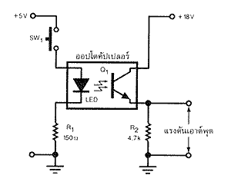
รูปที่ 2-11 วงจรออปโต้คัปเปลอร์พื้นฐาน

2.9.5 เซนเซอร์ DS1820
เป็นอุปกรณ์ตรวจจับอุณหภูมิที่ใช้ในการติดต่อบนระบบบัส 1 สายมีขาต่อใช้งานเพียง 3 ขา คือ DQ เป็น ขาที่เชื่อมต่อกับระบบบัส ขา ต่อไฟเลี้ยง และ ขากราวด์
หัวจของDS1820 อยู่ที่ตัวตรวจจับอุณหภูมิความเร็วสูงที่เรียกว่า สแครตซ์แพด(Scratchpad)ซึ่งมีขนาด 9 ไบต์ สามารถให้ข้อมูลอุณหภูมิได้ละเอียดถึง 16 บิต มีย่านวัดอุณหภูมิที่ -55 ถึง +125 องศาเซลเซียส หรือ -67 ถึง + 257 องศาฟาเรนไฮต์
ในDS1820 จะมีหน่วยความจำขนาด 64 บิต สำหรับเก็บข้อมูลต่างๆ ที่สำคัญ ประกอบด้วย หรัสตระกูล 8บิต เลขหมายประจำตัว 48 บิต และ รหัสตรวจสอบความผิดพลาด อีก 8 บิต
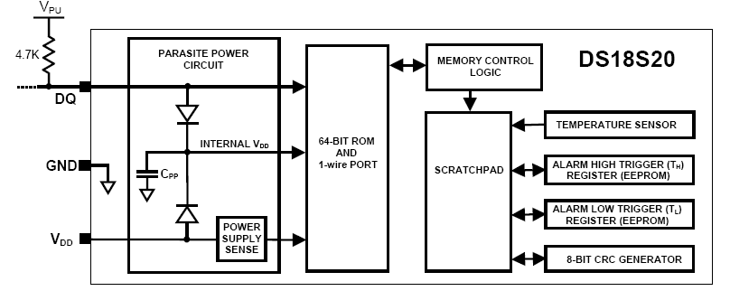

รูปที่ 2-12การทำงานภายในของDS1820

รูปแบบคำสั่ง
DS1820 มีรูปแบบคำสั่งที่ใช้สำหรับการควบคุมอยู่หลายคำสั่งโดยอยู่ในรูปแบบเลขฐาน 16 ซึ่งแต่ละตัวจะมีความหมายอยู่ในตัวเองได้แก่
CCH หมายถึงSkip Rom เพราะมีอุปกรณ์สเลฟอยู่บนสายสัญญาณเพียงตัวเดียว
44H หมายถึง Convert Temperature เป็นคำสั่งที่ใช้แปลงค่าอุณหภูมิเป็นดิจิตอลมาเก็บไว้ใน
สแครตซ์แพด
BEH หมายถึง Read Scratchpad เมื่อได้รับคำสั่งนี้ DS1820 จะทยอยส่งข้อมูลค่าอุณหภูมิออกมาทั้งหมด 9 ไบต์
F0H หมายถึง Search Rom เมื่อส่งคำสั่งนี้ออกไปจะเป็นการหาหมายเลขประจำตัวของเซนเซอร์เพื่อต้องการรู้ว่ามีอุปกรณ์เซนเซอร์อยู่กี่ตัวในระบบ
55H หมายถึง Math Rom เป็นการตรวจสอบว่าหมายเลยที่ถูกสั่งให้ทำเป็นเซนเซอร์ตัวไหน

2.9.6 ไดรมอเตอร์กระแสตรง
L293D ทำหน้าที่ในการไดรกระแสที่ออกจาก ไมโครคอนโทรเลอร์ ให้เพิ่มขึ้น โดยทิศทางการหมุนจะขึ้นอยู่กับที่เรากำหนด โดยจะต้องจ่ายให้ทั้ง ต่างกัน เช่นถ้าจ่ายขาอิน1 เป็น 1 ต้องจ่ายขออิน2 เป็น 0 และจ่าย ที่ขา อินาเบิล เป็น 1 และหยุดเมื่อเราจ่ายค่าที่เหมือนกันในขาอินพุท เช่น อิน1 และ อิน2 เป็น 1 หรือ 0 ทั้งคู่ หรือจ่ายค่าที่ขาอินาเบิลเป็น 0
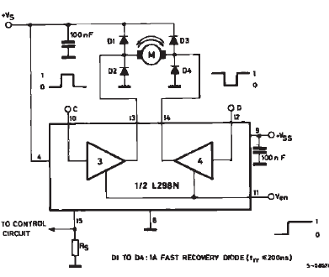
รูปที่ 2.13 วงจรไดรมอเตอร์กระแสตรงพื้นฐาน
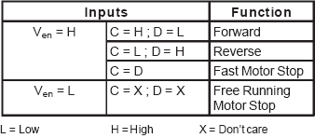
ตารางที่ 2.5 แสดงการจ่ายไฟทำงานของมอเตอร์

